Задания для дистанционного обучения по английскому языку на
15.04.2020 г.
____________________________________________________________
Преподаватель: Бондарева Е.А.
Почта: elen.bondarevva@yandex.ru
__________________________________________________________________
Здравствуйте, уважаемые обучающиеся, как Вы знаете на время сложной эпидемиологической обстановки, наш техникум перешел на дистанционное обучение, в связи с этим отправляю Вам задания для самостоятельного изучения.
Порядок выполнения:
- Задания выполняются в рабочей тетради обучающегося.
- На период дистанционного обучения выполненную работу
необходимо отправить на электронную почту: Elen.bondarevva@yandex.ru
- В теле письма необходимо указать ФИО и № группы.

Практическое занятие по теме:
Достижения и инновации в области науки и техники.

Цель: изучение новой лексики по теме «Достижения и инновации в области науки и техники», чтение на уровне детального понимания.

Задание № 1. Study the vocabulary. Fill in the mind map.

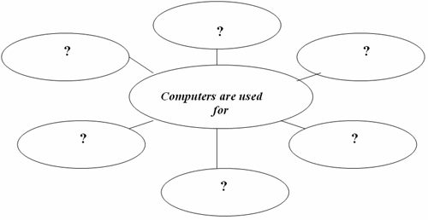

You can use the statements:

- searching for information
- typing and keeping information
- listening to music
- reading books
- downloading information
- watching films
- printing documents
- using e-mail
- chatting with friends and relatives
- using social networks

Задание № 2. Translate the text from English into Russian.

Miracles of science
We are living in an Age of Science. Our electrically lighted and steam-heated homes, our prepared and preserved food, our synthetic clothing are all the results of patient scientific research.
We travel across lands in fast electric trains. We ride across bridges. We fly in huge airplanes over great distances of land and water. We send and receive messages by means of telephone, radio, and television. We know what is happening around the world by reading our newspapers and by listening to our radios.
Our doctors cure many diseases which resulted in death only a few years ago. This Age of Science did not come suddenly. It has taken centuries of scientific research and invention to develop the civilization of the modern age.

Задание № 3. Answer the following questions:
- What are the results of patient scientific research?
- In what ways can we send the messages?
- How much time has it taken to develop the civilization of the modern age?
- What is The Age of Science?

- Hometask
Задание № 1. Просмотрите видео ролик, доступный по ссылке: https://www.youtube.com/watch?v=gEzuWWmn9xI « Are machines really taking our jobs?» (Действительно ли машины забирают нашу работу?).
Напишите небольшое эссе на данную тему (80 слов).

P.S. При возникновении вопросов, обращайтесь. Продуктивного обучения.

